ZŠ a MŠ Štefcova, Hradec Králové
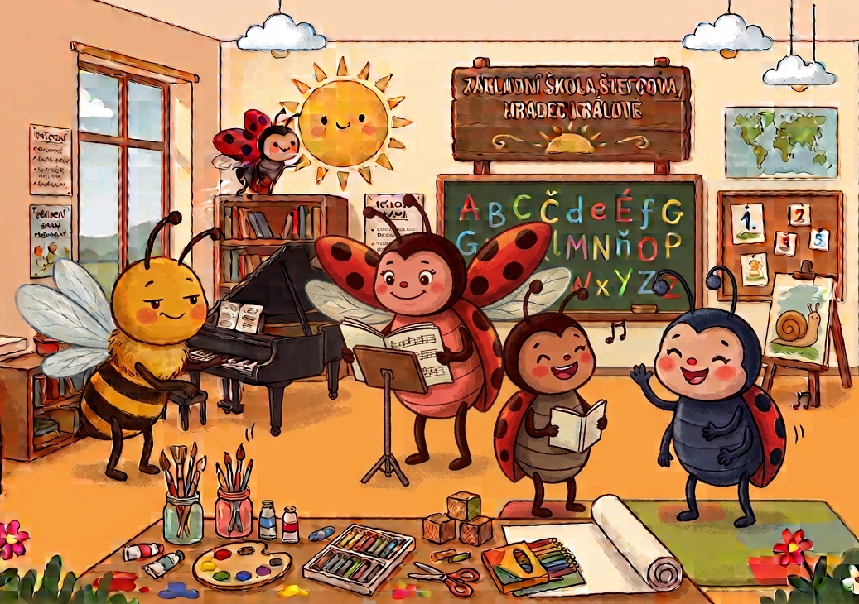
„KLUB BROUČKŮ“
Setkání v klubu budou probíhat ve středu od 16:00 do 17:30 hodin.
Na co se můžete těšit?
Písničky, logopedické říkanky, malování, pohádky a různé sportovní hry.
Kurzovné se platí při návštěvě a činí 50 Kč.
Program na 1. pololetí škol. r. 2026/2027

Říjen

14. 10. Podzim v sadu a na zahradě
Listopad

11. 11. Duhový strom, proměny v přírodě
Prosinec
9. 12. Vánoční tvoření s rodiči
Leden
13. 1. Stopy zvířat (příroda v zimě)

Tel: 725 048 949 – Mgr. Marie Hutlová
e-mail: hutlova@stefcova.cz web: www.stefcova.cz

